6.05 среда
Физкультура Смотри и повторяй
Где же наши ручки https://yandex.ru/efir?stream_id=48eb8475f46b1ec2b64ab54978da1718

Окружающий мир
Кто как говорит https://yandex.ru/efir?stream_id=4bb1a33333a2cec2ad306a84a53e650a

7.05 четверг
Развитие речи прослушай сказку «Колобок» и перескажи
Сказка колобок
https://yandex.ru/efir?stream_id=4910f265f0cf7cb598227cf32ba636c1

Аппликация
Сделай с ребенком аппликацию «Цыпленок»
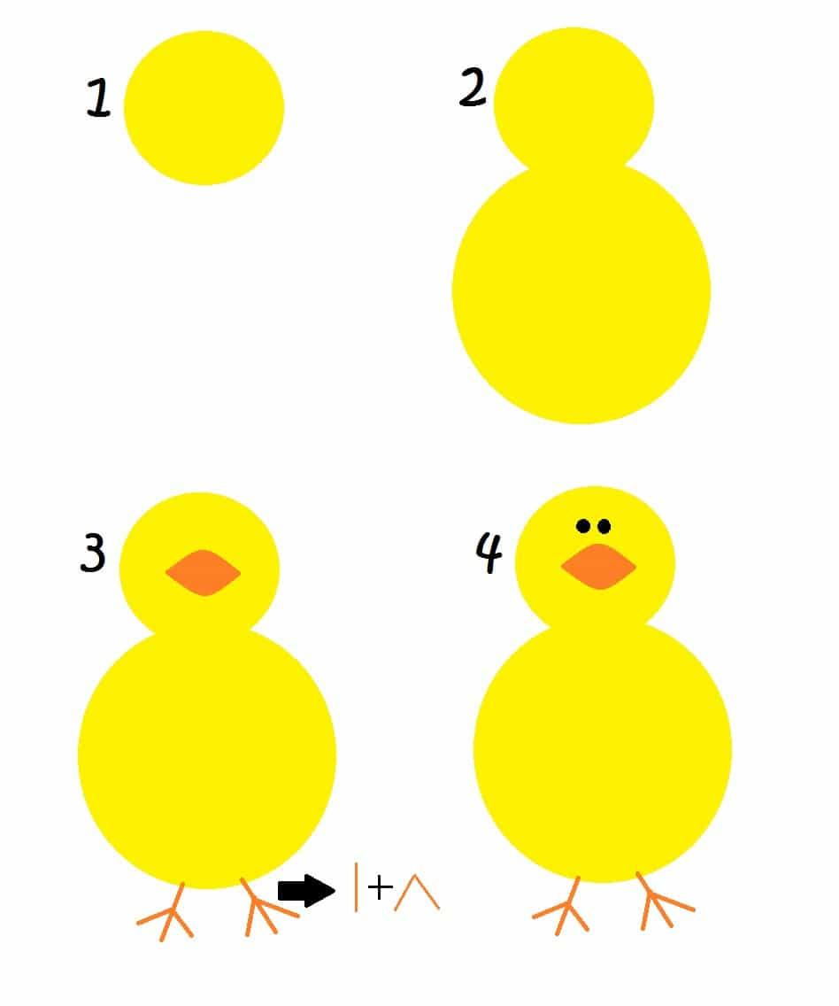
8.05 пятница
Математика
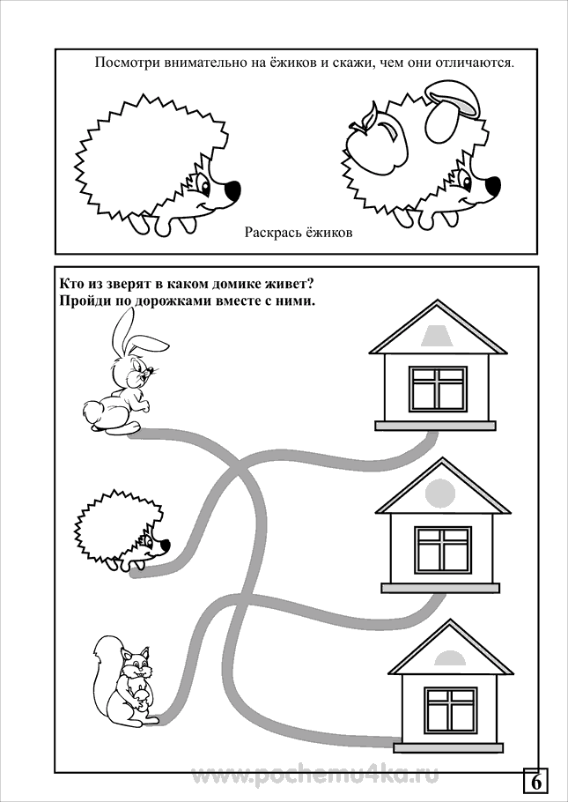
Музыка
Послушайте песенку и спойте вместе с мамой.
Два веселых гуся https://yandex.ru/efir?stream_id=4757a547efcc021096e6db5cd36fe08a

